台風10号情報（日本気象協会）
動き始めた台風10号 Uターン直撃 影響長期化も

ようやく動き始めた大型の台風10号。今後再発達して、15日頃には強い勢力で西日本に上陸するおそれがあるだけでなく、予報円の東端を辿った場合には、長期間、広い範囲に影響を及ぼすことも考えられ、Uターンラッシュを直撃する可能性もあります。
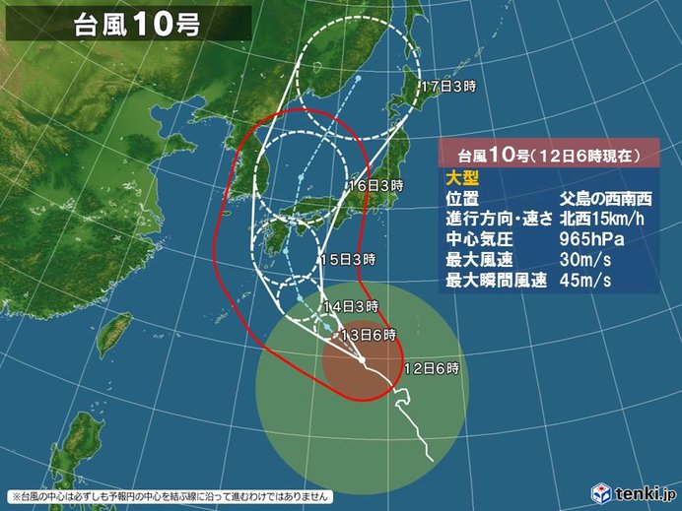
風と波の予想（～13日）
〇風の予想（最大瞬間風速）
沖縄 35メートル
小笠原諸島、九州南部、奄美 30メートル
四国 30メートル
〇波の予想
小笠原諸島 9メートル
四国、九州南部、奄美、沖縄 7メートル
伊豆諸島、東海、近畿、九州北部 6メートル

ほとんど停滞していた台風10号ですが、ようやく動きが出てきました。けさ6時には「強い勢力」ではなくなったものの、今後、再発達しながら北寄りに進む予想です。15日頃には、再び強い勢力となって西日本に接近・上陸するおそれがあり、その進路に注意が必要です。すでに南西諸島、九州から関東の太平洋側沿岸では台風の影響で波が高くなっていますが、台風が近づくにつれて風が強まるとともに、波がさらに高くなる見込みです。

予想降水量(24時間)
〇14日午前6時まで(多いところで)
東海 200～300ミリ
近畿、九州南部、奄美 100～200ミリ
四国、沖縄 100～150ミリ

台風10号は強風域の範囲が広い「大型」で、台風の中心から離れている所でも風が強まります。また、再び「強い勢力」となり、比較的ゆっくりと本州付近に接近・上陸する予想で、暴風や強風となる期間が長くなるおそれがあります。風だけでなく、台風に先行する雨雲や台風本体の雨雲がかかり続けることも考えられ、西日本を中心に雨の量が多くなる所がありそうです。避難経路を確認しておくなど、今のうちから備えをすることが重要です。

現在は強い勢力ではなくなっていますが、海面水温の高い領域を進むため再び発達し、強い勢力で15日(木)には西日本に接近、上陸するおそれがあります。その後もあまり速度を上げずに日本海に進むと予想され、西日本を中心に風雨の強い状態が長時間続く所がありそうです。
特に南東からの湿った風が吹き付けて台風の接近前から雨が強まり紀伊半島や四国、九州の太平洋側は総雨量が500mmを超えるような大雨となるおそれがあり、土砂災害や河川の増水、氾濫に警戒が必要です。

台風10号の予報円は大きく、まだ進路がはっきりと定まっていません。予報円は、台風の中心が、その時刻に到達すると予想される範囲を円で示したもので、入る確率は70%です。もし、台風10号の中心が予報円の最も東側を進んだ場合には、日本のほぼ全域に、長期間影響を及ぼす可能性があります。ちょうど、Uターンラッシュにあたる時期に重なるため、その影響が懸念されます。最新の交通情報をご確認ください。

〇台風の右側に注意(日本気象庁)
台風の進行方向の右側では、一般に風が強いと言われます。このような性質は以前から船乗りには知られており、航海が危険であることから「危険半円」と呼ばれています。その反対に左側では風が弱いので「可航半円」と呼ばれます（もちろんこれは相対的な表現で、航海できるほど「安全」というわけではありません）。
北半球において台風の進行方向右側では、台風の周囲を渦卷く反時計回りの風の方向と、台風自体が進む方向とが一致するため、それらを合わせると風が強まります。一方、進行方向の左側では、両者の風向が逆になるため、打ち消しあって風が弱くなります。このように風の分布を台風の回転と台風の移動との組合せとして理解するというのが、台風の右側の風が強いことに対する一般的な説明となります。
ただし上記の説明からわかるように、台風がノロノロ動いている場合には台風自体が進むことによる効果は小さいので、左右でそれほど大きな違いが出るわけではありません。また大きな台風の場合は、周囲に存在する高気圧との気圧差によって中心から離れた場所で風が強まることがあり、この場合は高気圧との位置関係によって進行方向左側で風が強まることもあります。
またこの性質は「風」に関するもので、「雨」については関係ないことには注意してください。個々の台風にはそれぞれ「個性」があるので、それぞれの場合について気象情報を確認することが重要です。

